L’alphabet

Fiche élève A1

1) Écoute et répète :
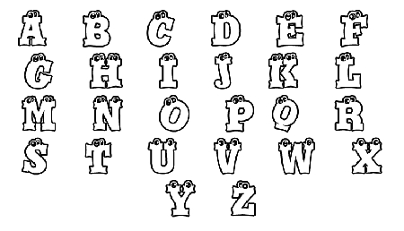

2) À ton tour.
3) À deux.
4) Différences avec le danois
= :……………………………………………………………………………………………………….
≠ : ……………………………………………………………………………………………………….
5) Dictées de lettres

6) Épeler son prénom.
a) Je m’appelle ……………………………………….
b) Ça s’écrit ……………………………………………….

7) Personnalités francophones
Boite à questions :
Comment tu t’appelles ? : Hvad hedder du ?
Comment ça s’écrit ? : Hvordan skriver man det ?

Personnalités francophones :
Avec un « a »
Avec un « y »
Avec un « i »
Avec un « t »
Avec un « l »

7) Chanson

